Усл. 2086

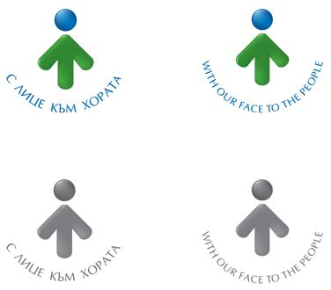

**ОБЩИНА БРЕЗНИК**

Вх.№ .........................

…………………………..20….. г.

**ДО**

**КМЕТ**

**НА ОБЩИНА БРЕЗНИК**

# ЗАЯВЛЕНИЕ

ЗА ИЗДАВАНЕ НА РАЗРЕШЕНИЕ ЗА ОТСИЧАНЕ И ИЗКОРЕНЯВАНЕ ДО 5 ДЪРВЕТА И ДО 1 ДКА ЛОЗЯ В СЕЛСКОСТОПАНСКИТЕ ЗЕМИ

(На основание Закон за опазване на селскостопанското имущество - чл. 32, ал. 2)

1......................................................................................................,тел. ..............................

/име: собствено, бащино, фамилно/

Адрес за кореспонденция: .............................................................................................................................................

гр./с.ж.к., бул., ул., сграда, №, вх., ет., ап.,

представител на фирма ……………………………………………..……………………..…..…., ЕИК ………………………………….

Господин Кмет,

Желая да ми бъде разрешени да отсека (изкореня) …………………...…… бр. дървета, а именно:

……………………………………………………………………..(видове), намиращи се в поземлен имот № ………………. в землището на ………………………………..….., пл. №………..., кв. …………. на гр.(с.)…………………………………….

за това, че същите са ……………………………………………………………………………………………………………………………….

/изсъхнали, друга причина/

**ПРИЛАГАМ ИЗИСКУЕМИТЕ ДОКУМЕНТИ:**

1. Скица на имота от Кадастъра или ОСЗ;

2. Документ за собственост от ОСЗ или за имот в регулация, издаден преди 2005 год.;

3. Декларация по чл. 31 от ЗС;

Когато имота е взет под наем от общината се прилага само настоящето заявление.

Такса: 4.00 лв.; 2.05 евро плюс:

- 5.00 лв.; 2.56 евро за имоти след 2005 г.;

- 12.00 лв.; 6.14 евро, когато е необходима скица от общината;

- 5.00 лв.; 2.56 евро, когато е необходимо удостоверение за наследници от общината

Срок за изпълнение: 3 дни

 Прилагам документ за платена такса

 Плащането е извършено по електронен път

Желая издаденият индивидуален административен акт да бъде получен:

 Лично на гише от ЦАО;

 На електронен адрес, съгласно Закона за електронното управление ………………………………………..;

 В профил, регистриран в Информационната система за сигурно електронно връчване /ССЕВ/;

 Чрез лицензиран пощенски оператор на адрес: ...........................................................   
като декларирам, че пощенските разходи са за моя сметка, платими при получаването на акта за вътрешни пощенски пратки и съм съгласен документите да бъдат пренасяни от оператора за служебни цели.

*Община Брезник*

*Банкова сметка : BG46STSA93008423552400, BIC: STSABGSF, Банка ДСК ЕАД гр.Брезник*

*вид плащане 448007 - общинска такса за административни услуги*

*ЗАБЕЛЕЖКА: Заявлението може да бъде представено на гише, по пощата или по електронен път*

Дата: .......................                                                              Заявител: .............................

*(подпис)*